第5章 科学进步无止境 第 1 节 初识相对论
由伽利略和牛顿等人创立的经典力学体系，到 19 世纪末已发展为一个包括力、热、声、光、电等分支的完整经典物理学体系，对人类的科学认识产生了深远的影响。
1900 年，英国物理学家开尔文踌躇满志地宣告：在已经基本建成的科学大厦中，后辈物理学家只要做一些零碎的修补工作就行了。但是在这尽善尽美之中，还有一点小小的遗憾。用开尔文的话说，在物理学晴朗天空的远处，还有两朵小小的令人不安的“乌云”。
正是这两朵“乌云”引发了相对论和量子论的产生。下面我们侧重学习与相对论有关的内容。在必修第三册中，我们将初步了解量子论的有关内容。
我们知道，水波的传播要有水作为媒介，声波的传播要有空气作为媒介。经典物理学家曾认为，“以太”是光波的传播介质，这种介质绝对静止、密度极小（几乎为 0）、硬度极大、完全透明，充满宇宙空间，渗透于一切物体。若真存在“以太”，地球在“以太”的海洋中自转、公转，则一定会有“以太风”迎面扑来。因此，探索“以太风”的存在，确定地球和“以太”的相对运动，就成为 19 世纪后半叶物理学的一个重要课题。
按照经典时空观的运动合成原理，在以大小为 v₁ 的速度水平行驶的汽车上，有人相对于汽车以大小为 v₂ 的速度将一物体水平抛出。在静止于路边的观察者看来，若物体抛出时与汽车同向，则物体速度大小为 v₂ + v₁ ；若反向，则物体速度大小为 v₂ – v₁ （图 5-1）。
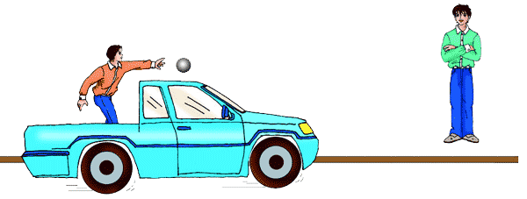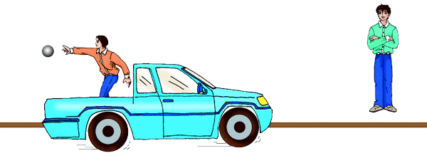
图 5-1 低速世界的速度合成示意图
v₁
v₂
v₂
v₁
同样道理，假设光相对“以太”的传播速度为 c，地球相对“以太”的运行速度为 v，当光速 c与地球速度 v 的方向相同时，则静止在地球上的人观测到该光的速度为 c′ = c - v；当光速 c 与地球速度 v 的方向相反时，则此人观测到该光的速度为 c′ = c + v。如果能通过实验测量到这种差别，就能够证明“以太”的存在。
1887 年，美国物理学家迈克尔孙（A. Michelson，1852—1931）与莫雷（E. Morley，1838—1923）合作，进行了著名的迈克尔孙—莫雷实验。实验证明，不论地球运动的方向同光的射向一致还是相反，测出的光速都相同，在地球同设想的“以太”之间没有相对运动，找不到“以太”。这一实验没有支持“以太”说。这便是开尔文所说的在物理学晴朗天空远处的一朵令人不安的“乌云”，也反映了牛顿力学的局限性。
爱因斯坦经过不懈的探索加上非凡的抽象思维能力，最终拨开了物理学天空中令人不安的“乌云”，提出了著名的相对论（relativity）。他于 1905 年提出两个基本假设：
相对性原理（principle of relativity）：所有物理规律在一切惯性参考系中都具有相同的形式。
光速不变原理（principle of constancy of lightspeed）：在一切惯性参考系中，测量到的真空中的光速 c 都一样（c = 3×10⁸ m/s）。
相对性原理表明：在某个惯性系中描述某个物理系统的某个物理过程的物理定律，在其他一切惯性系中对该系统该过程作出描述的物理定律皆保持形式不变。例如，在匀速飞行的飞机上观测，上抛小球的运动遵循匀变速直线运动的规律，那么在地面上（或在其他惯性参考系中 ）观测，上抛小球的运动仍遵循同样形式的匀变速直线运动的规律（图 5-2）。
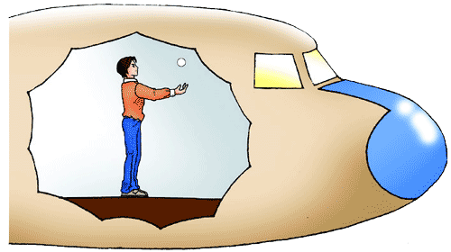
v
图 5-2 相对性原理示意图
光速不变原理表明：在一切惯性系中观测真空中传播的光，其传播速度均为 c，与光源或观察者的运动无关。这一结论实际上已被大量的实验（包括迈克尔孙—莫雷实验）证实。如图 5-3 所示，假设在真空环境中，静止在匀速运行列车中的观测者与静立于地面的观测者，测得手电筒发出的光的速度大小都是 c。
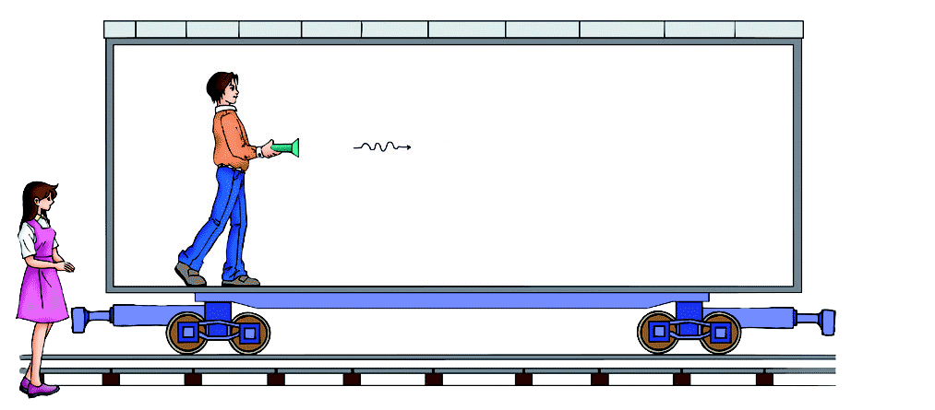
图 5-3 光速不变原理示意图
v
c
S
S′
基于这两条基本原理，爱因斯坦建立了狭义相对论（special theory of relativity），把物理学研究推进到高速领域。

素养提升
知道研究高速世界需要建构物理模型；知道科学推理与大胆想象的重要性；知道创新对科学进步的重要意义。
——科学思维

节练习
1．简述爱因斯坦在狭义相对论中提出的两个基本假设。
参考解答：（1）相对性原理：所有物理规律在一切惯性参照系中都具有相同的形式。
（2）光速不变原理：在一切惯性参照系中，测量到的真空中的光速 c 都一样（c 等于 3×10⁸ m/s）

2．查阅资料，比较爱因斯坦的狭义相对性原理与经典力学的相对性原理有什么不同。
参考解答：爱因斯坦的狭义相对论性原理与经典力学的相对性原理的不同主要在于两方面：①前者认为时间和空间不是绝对的，时间、空间与物质及其运动都有着密切联系，同时，时间与空间之间也有着紧密的联系。②所有物理规律在一切惯性参照系中都具有相同的形式，光速在不同的惯性参照系中是一样的。而经典力学则认为时空是绝对的，光速在不同的参考系中观察是不一样的。

请提问

